СЕЧЕНИЕ СТОИМОСТЬ
ЖЕЛЕЗОБЕТОННЫЕ СВАИ

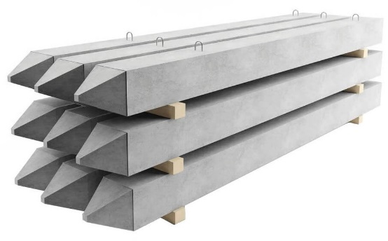 | C.30.15 | 10 000
 | C.40.15 | 12 000
 | C.30.20 | 12 000
 | C.40.20 | 14 000
 | C.50.20 | 18 500
 | C.60.20 | 22 000
ОГОЛОВОК

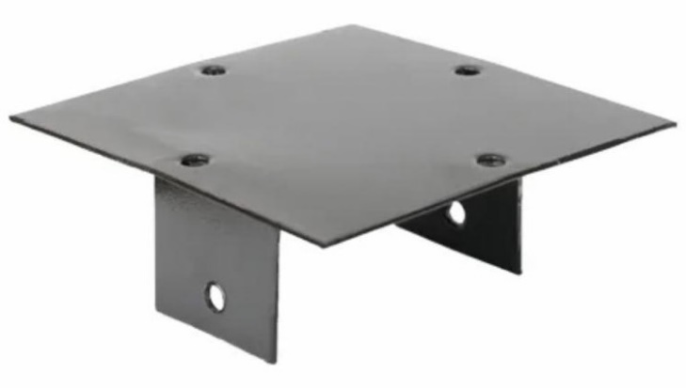 | 250/250  300/300 | 1 600
Общество с ограниченной ответственностью
«ТехСтройТК»,
ООО «ТехСтройТК»
ИНН/КПП 6504023865/650401001
693007,г. Южно-Сахалинск, пр.Победы, д.39
8(4242)30-21-40
E-mail: TehStroyTK@mail.ru

ПРАЙС НА СВАИ

Согласовано Кирсанов А.А.

